Уважаемые студенты!

Проверка Курсовых и Выпускных квалификационных работ на процент заимствований осуществляется с использованием системы LMS НИУ ВШЭ (http://lms.hse.ru).
Форма загрузки итогового файла доступна в Личном кабинете студента в модуле «ВКР/КР» после авторизации:
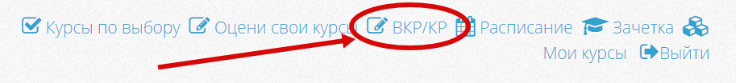
В модуле доступен список всех Курсовых и Выпускных квалификационных работ, которые назначены вам сотрудниками учебного офиса вашей образовательной программы.
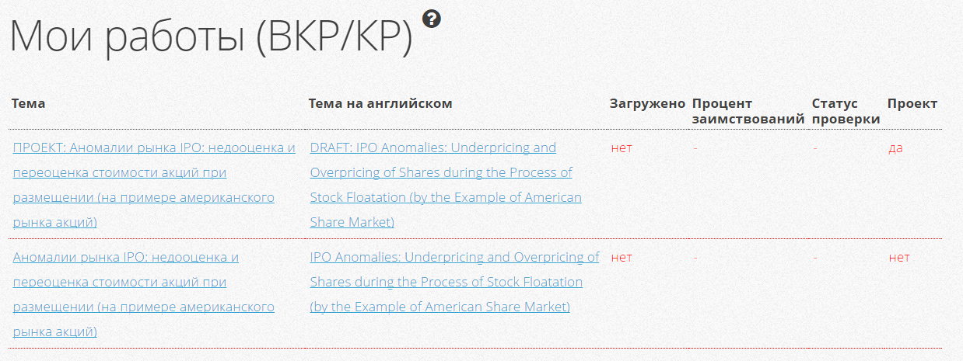
Перед загрузкой итогового файла работы в систему LMS НИУ ВШЭ необходимо проверить на актуальность вашу личную информацию:
- Фамилия, имя, отчество
- Факультет
- Группа
- Уровень обучения
- Образовательная программа
- Адрес электронной почты (по умолчанию устанавливается корпоративный адрес)
- Контактный телефон
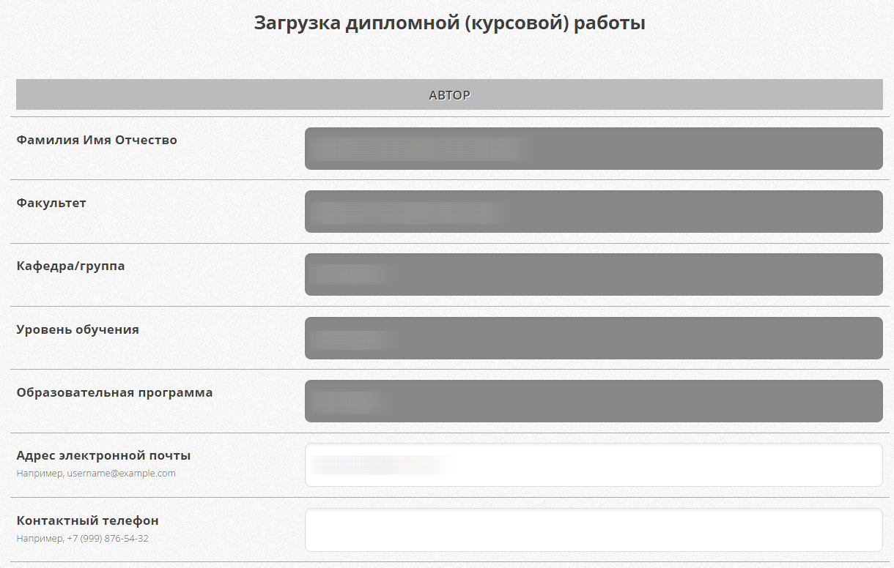
Следующим шагом необходимо сверить информацию о работе:
- Название работы на русском языке
- Название работы на английском языке
- Научный руководитель
- Тип работы
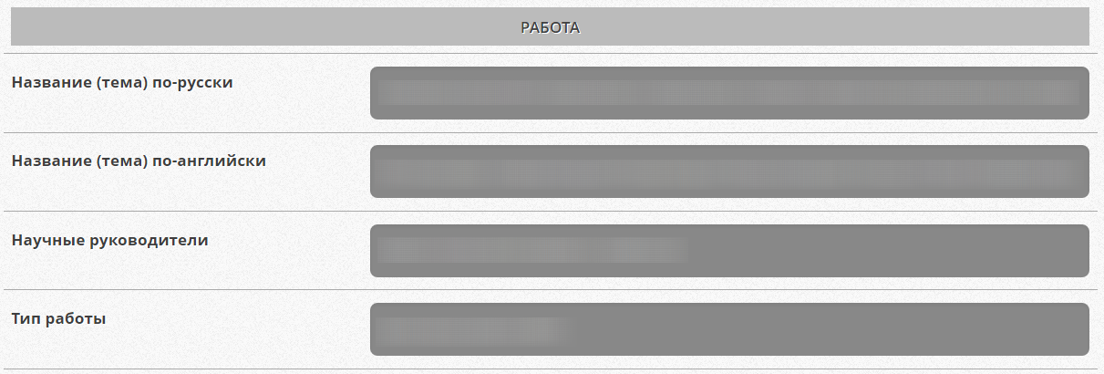
При наличии несоответствий в представленной информации вам необходимо в первую очередь обратиться за разрешением проблемы к сотрудникам учебного офиса вашей образовательной программы.

Обращаем ваше внимание, что информация по курсовым и выпускным квалификационным работам войдет в приложение к диплому и ЕПД.
Для загрузки итогового варианта выпускной квалификационной работы необходимо указать:
- Язык работы
- Аннотацию на русском языке (не более 2000 символов вместе с пробелами)
- Аннотацию на английском языке (не более 2000 символов вместе с пробелами)
- Согласие на публикацию полного текста работы на портале НИУ ВШЭ в разделе (http://www.hse.ru/edu/vkr/)
- Отзыв о руководителе
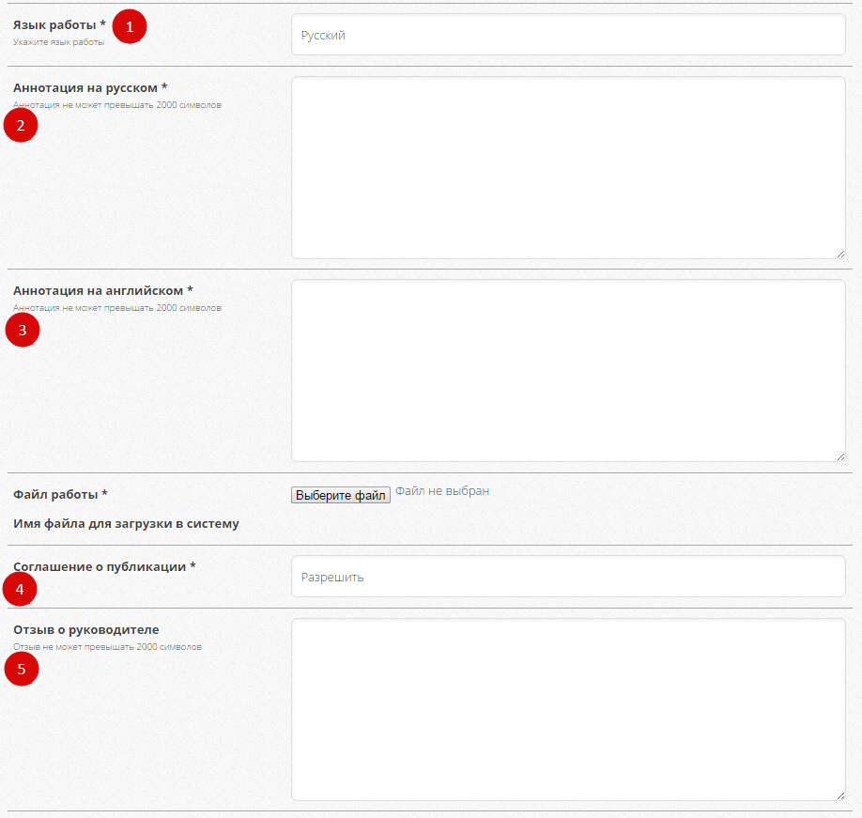
Поля 1-4 обязательны к заполнению, поле 5 может быть заполнено по усмотрению студента.
После проверки всех данных и заполнения обязательных полей кнопка загрузки станет активной.
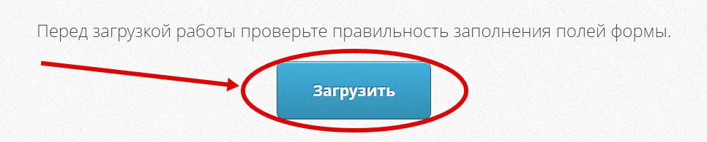
Загруженный в систему LMS НИУ ВШЭ файл работы отправляется на проверку в специальную систему для выявления процента заимствований.
По итогам проверки в карточке работы отображается следующая информация:
- Тема работы на русском
- Тема на английском
- Дата загрузки
- Процент заимствований
- Статус о завершении проверки

